**Laporan Pratikum Internet of Things (IOT) Praktik Sensor Suhu, Intensitas Cahaya dan Kelembapan Menggunakan Wokwi**

**Oleh**

*Maynanda Elisa Pasya T*

*Fakultas Vokasi, Universitas Brawijaya*

*Email:* [*maynandatbg@student.ub.ac.id*](mailto:maynandatbg@student.ub.ac.id)

**Abstrak**

Monitoring suhu, kelembaban, dan intensitas cahaya memiliki peran penting dalam berbagai bidang, seperti sistem kontrol lingkungan dan teknologi pertanian modern. raktikum ini bertujuan untuk mengukur parameter tersebut menggunakan sensor DHT22 untuk suhu dan kelembaban serta LDR untuk intensitas cahaya, dengan ESP32 sebagai mikrokontroler. Data ditampilkan melalui Serial Monitor untuk dianalisis. Hasil percobaan menunjukkan suhu sebesar 24.00°C, kelembaban 40.00%, dan intensitas cahaya 24% yang terbaca secara stabil dalam beberapa iterasi. Sensor bekerja tanpa fluktuasi signifikan, menandakan keandalan sistem dalam pemantauan lingkungan. Kesimpulan dari praktikum ini adalah bahwa sistem berbasis ESP32 dengan sensor DHT22 dan LDR dapat digunakan sebagai alat pemantauan lingkungan yang efektif. Pengembangan lebih lanjut dapat mencakup penyimpanan data, tampilan visual yang lebih informatif, serta peningkatan akurasi melalui kalibrasi sensor.

*Kata Kunci: Suhu, Kelembaban, Intensitas Cahaya, ESP32, DHT22, LDR.*

**Abstrak**

Monitoring temperature, humidity, and light intensity plays an important role in various fields, such as environmental control systems and modern agricultural technology. This practicum aims to measure these parameters using DHT22 sensors for temperature and humidity and LDR for light intensity, with ESP32 as a microcontroller. Data is displayed via Serial Monitor for analysis. The results of the experiment show a temperature of 24.00°C, humidity of 40.00%, and light intensity of 24% which are read stably in several iterations. The sensor works without significant fluctuations, indicating the reliability of the system in environmental monitoring. The conclusion of this practicum is that the ESP32-based system with DHT22 and LDR sensors can be used as an effective environmental monitoring tool. Further development can include data storage, more informative visual displays, and increased accuracy through sensor calibration.

*Keywords: Temperature, Humidity, Light Intensity, ESP32, DHT22, LDR.*

**Pendahuluan**

Dalam dunia Internet of Things (IoT), pemantauan suhu, kelembaban, dan intensitas cahaya sangat penting dalam berbagai aplikasi, seperti sistem pertanian pintar, rumah pintar, dan pengelolaan lingkungan. Sensor seperti **DHT22** untuk suhu dan kelembaban serta **LDR (Light Dependent Resistor)** untuk intensitas cahaya memungkinkan perangkat IoT untuk mengukur dan menganalisis kondisi lingkungan secara real-time.

Pada praktikum ini, kita akan menggunakan **ESP32** sebagai mikrokontroler utama untuk membaca data dari sensor **DHT22** dan sensor cahaya **LDR**, lalu menampilkannya pada layar **OLED**. Data yang diperoleh dapat digunakan untuk berbagai keperluan, seperti mengatur sistem pendingin, pencahayaan otomatis, atau mengirimkan peringatan ketika kondisi lingkungan berada di luar batas yang diinginkan.

Tujuan dari praktikum ini adalah untuk memahami cara kerja sensor **DHT22** dalam mengukur suhu dan kelembaban, serta sensor **LDR** dalam mendeteksi intensitas cahaya. Selain itu, praktikum ini bertujuan untuk melatih kemampuan dalam menghubungkan sensor dengan **mikrokontroler ESP32**, membaca data sensor, serta menampilkannya pada layar **OLED** menggunakan komunikasi **I2C**. Dengan melakukan pengukuran secara real-time, diharapkan peserta dapat menganalisis perubahan kondisi lingkungan berdasarkan data yang dikumpulkan, serta memahami bagaimana data tersebut dapat digunakan dalam berbagai aplikasi, seperti sistem otomatisasi dan pemantauan lingkungan berbasis **IoT**.

**Metodologi**

Metode yang digunakan dalam praktikum ini mencakup beberapa tahapan utama, yaitu perancangan sistem, pemasangan perangkat, pemrograman, dan pengujian. Pada tahap awal, dilakukan pemilihan komponen yang diperlukan, seperti ESP32 sebagai mikrokontroler, sensor DHT22 untuk mengukur suhu serta kelembaban, dan sensor LDR untuk mendeteksi intensitas cahaya. Sebelum perangkat dirakit secara langsung, dilakukan simulasi menggunakan Wokwi Simulator guna memastikan semua komponen telah terhubung dengan benar.

Setelah tahap perancangan selesai, proses selanjutnya adalah pemasangan perangkat. Sensor DHT22 dihubungkan ke ESP32 melalui pin data yang sesuai, sementara sensor LDR disambungkan ke pin analog agar dapat membaca perubahan cahaya. Selain itu, layar OLED dipasang menggunakan komunikasi I2C untuk menampilkan hasil pengukuran secara real-time.

Setelah perangkat terpasang dengan baik, tahap berikutnya adalah pemrograman menggunakan Arduino IDE atau PlatformIO dengan bahasa pemrograman C++. Pada tahap ini, pustaka yang diperlukan seperti Adafruit_SSD1306 untuk mengontrol OLED, DHT.h untuk membaca suhu dan kelembaban, serta Wire.h untuk komunikasi I2C diimpor ke dalam program. Program ini bertugas untuk mengambil data dari sensor, memprosesnya, lalu menampilkan hasilnya pada layar OLED dan Serial Monitor di komputer.

Tahap terakhir adalah pengujian. Pada awalnya, program diuji terlebih dahulu melalui simulator Wokwi untuk memastikan bahwa data dari sensor dapat terbaca dengan baik. Setelah itu, pengujian dilanjutkan pada perangkat fisik dengan mengamati hasil pengukuran suhu, kelembaban, dan intensitas cahaya yang ditampilkan di layar OLED serta Serial Monitor. Data yang diperoleh kemudian dibandingkan dengan kondisi lingkungan sekitar guna memastikan sensor berfungsi dengan benar. Melalui metode ini, praktikan dapat memahami cara menghubungkan dan mengoperasikan sensor menggunakan ESP32 serta mengolah data yang didapat untuk ditampilkan dengan baik.

**Hasil dan Pembahasan**

Dari hasil praktikum, sistem berhasil membaca dan menampilkan data suhu, kelembaban, serta intensitas cahaya secara real-time. Berdasarkan output yang diperoleh, sensor DHT22 menunjukkan nilai kelembaban sebesar 40% dan suhu sebesar 24°C secara konsisten. Sementara itu, sensor LDR mengukur intensitas cahaya dengan nilai sebesar 24%.

Hasil ini menunjukkan bahwa sensor bekerja dengan baik dalam mengukur parameter lingkungan. Data yang diperoleh stabil, yang mengindikasikan bahwa tidak ada gangguan atau fluktuasi besar dalam pembacaan sensor. Selain itu, tampilan output yang berulang menunjukkan bahwa sistem terus melakukan pembacaan dan memperbarui data secara real-time.

Namun, ada beberapa kemungkinan penyebab hasil pembacaan yang tetap atau kurang bervariasi, seperti kondisi lingkungan yang stabil selama pengujian atau adanya keterbatasan pada sensitivitas sensor dalam mendeteksi perubahan kecil. Untuk menguji lebih lanjut, bisa dilakukan variasi kondisi lingkungan, misalnya dengan mengubah pencahayaan atau menempatkan sensor pada lingkungan dengan kelembaban yang berbeda.

Secara keseluruhan, praktikum ini menunjukkan bahwa sistem yang dirancang mampu mengukur suhu, kelembaban, dan intensitas cahaya secara efektif. Hasil ini membuktikan bahwa sensor DHT22 dan LDR dapat digunakan untuk aplikasi pemantauan lingkungan dengan akurasi yang cukup baik.

**Lampiran (Bisa ditambahkan/Tidak gamasalah)**

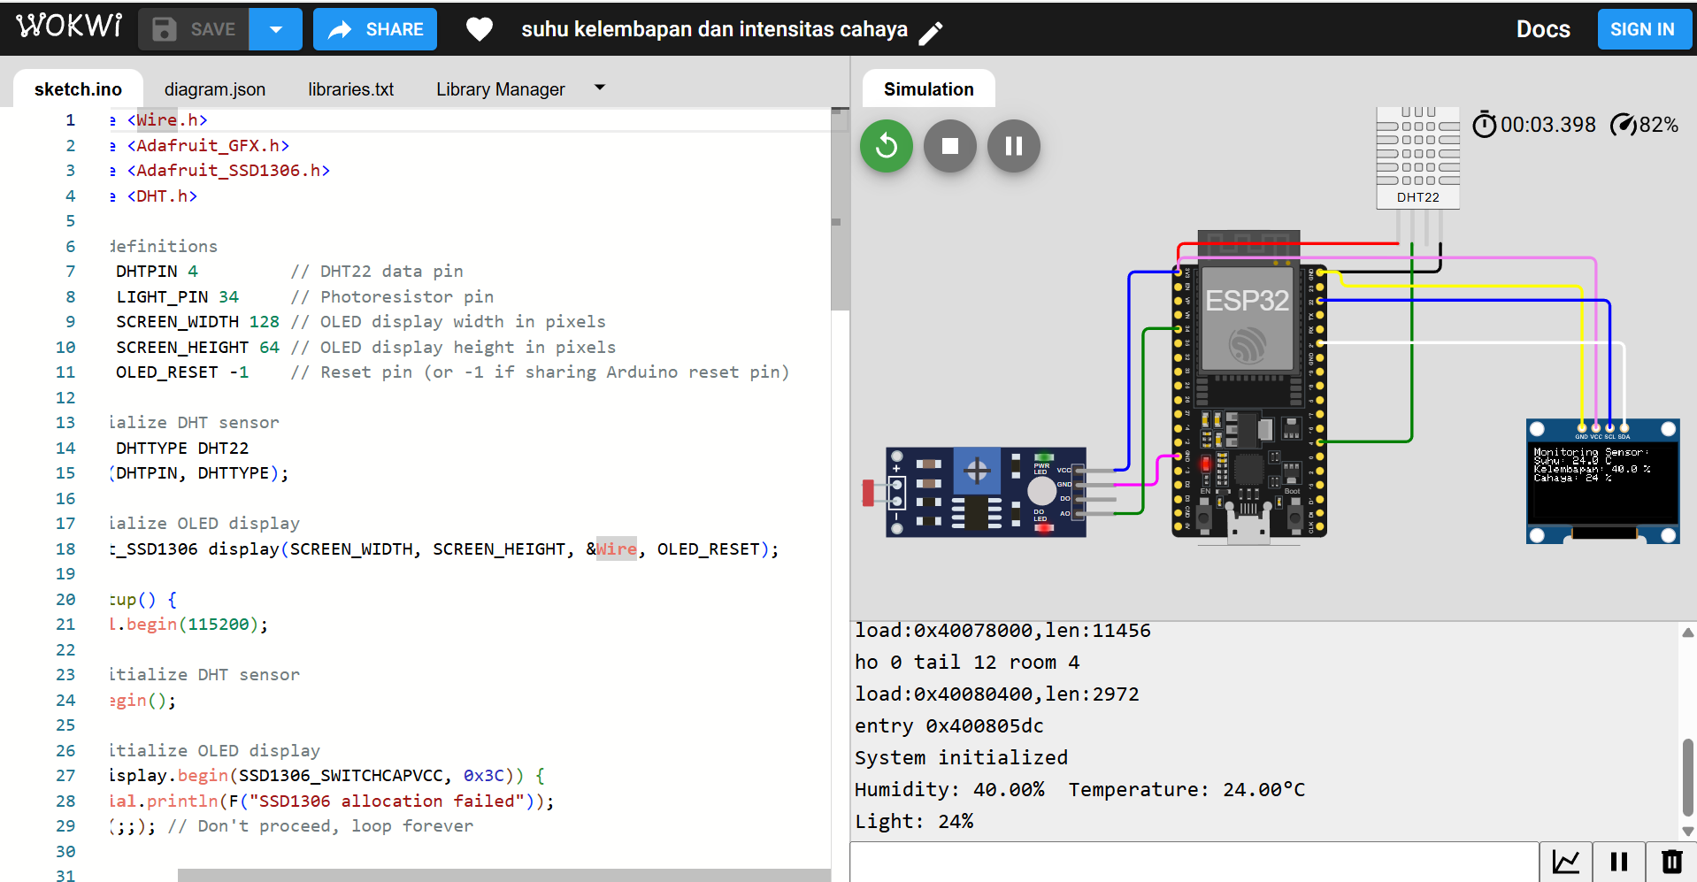

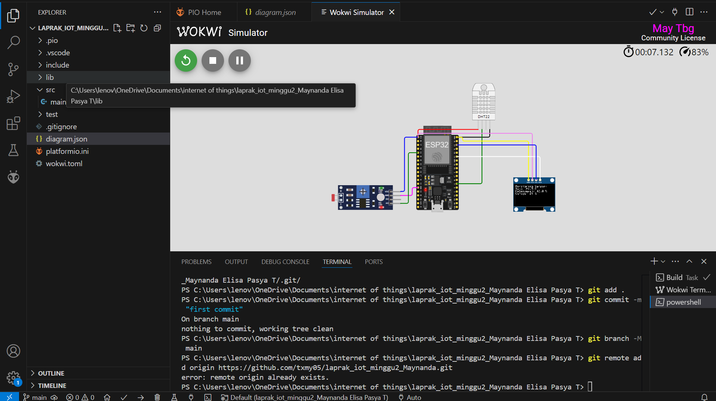

{

  "version": 1,

  "author": "Anonymous maker",

  "editor": "wokwi",

  "parts": [

    { "type": "board-esp32-devkit-c-v4", "id": "esp", "top": 0, "left": 0, "attrs": {} },

    { "type": "wokwi-dht22", "id": "dht1", "top": -105.3, "left": 138.6, "attrs": {} },

    {

      "type": "wokwi-photoresistor-sensor",

      "id": "ldr1",

      "top": 147.2,

      "left": -210.4,

      "attrs": {}

    },

    {

      "type": "board-ssd1306",

      "id": "oled1",

      "top": 127.94,

      "left": 240.23,

      "attrs": { "i2cAddress": "0x3c" }

    }

  ],

  "connections": [

    [ "esp:TX", "$serialMonitor:RX", "", [] ],

    [ "esp:RX", "$serialMonitor:TX", "", [] ],

    [ "dht1:VCC", "esp:3V3", "red", [ "h-115.2", "v0", "h-33.79" ] ],

    [ "dht1:GND", "esp:GND.2", "black", [ "v0" ] ],

    [ "dht1:SDA", "esp:4", "green", [ "v0" ] ],

    [ "ldr1:GND", "esp:GND.1", "magenta", [ "h28.8", "v-19.6" ] ],

    [ "oled1:VCC", "esp:3V3", "violet", [ "v-115.2", "h-283.24" ] ],

    [ "oled1:GND", "esp:GND.2", "yellow", [ "v-96", "h-163.2", "v-9.6" ] ],

    [ "oled1:SDA", "esp:21", "white", [ "v0" ] ],

    [ "oled1:SCL", "esp:22", "blue", [ "v0" ] ],

    [ "ldr1:VCC", "esp:3V3", "blue", [ "h9.6", "v-134.4" ] ],

    [ "ldr1:AO", "esp:34", "green", [ "h19.2", "v-125.5" ] ]

  ],

  "dependencies": {}

}